箱包MES系统日志及监控设计文档
小组项目：bag-mes-mybatis-plus 远程仓库：github.com/myzzdngt-ui/bag-mes-mybatis-plus

1 设计目标
本设计面向箱包MES全流程追溯，记录业务操作、接口耗时与异常，支持按trace_id关联一次请求的业务日志和技术监控日志。设计遵循知识点4、5的分层监控、SLA基线、动态阈值思想，保证日志失败不影响业务主流程。

2 核心实体及关系说明
实体 | 用途 | 关键字段
work_order | 生产工单主表 | work_order_id、work_order_no、sku_id、status、priority
product_sku | 产品SKU主数据 | sku_id、sku_code、style_code
production_report | 工序报工事实 | report_id、work_order_id、report_time、good_qty
operation_log | 业务操作日志 | log_id、trace_id、module_name、operation_type、success
api_monitor_log | 接口性能/异常日志 | monitor_id、trace_id、status_code、duration_ms、slow_flag
关系：product_sku 1:N work_order；work_order 1:N production_report；一次被@LogMonitor标注的接口调用同时写入operation_log和api_monitor_log，两表通过trace_id关联。
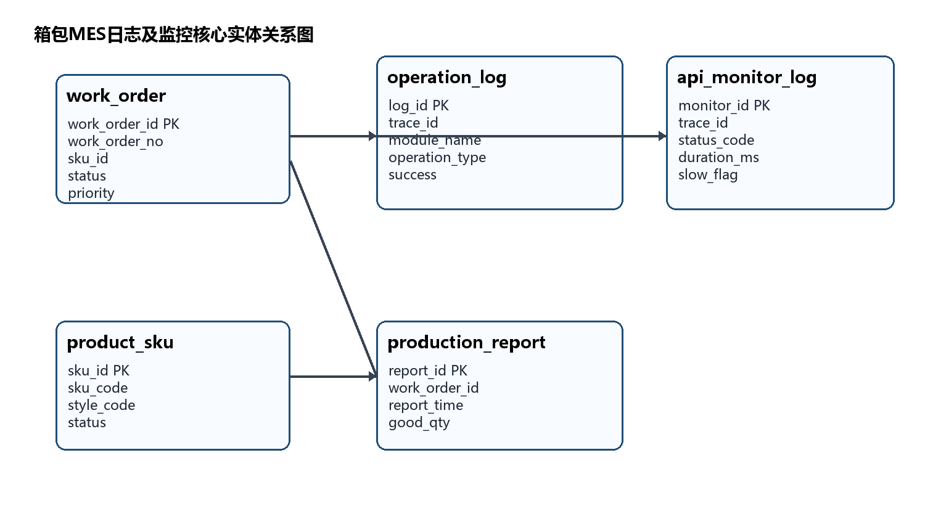

3 日志字段与监控规则
层次 | 记录内容 | 实现方式
系统监控日志 | 接口耗时、状态码、慢请求、异常 | api_monitor_log；duration_ms、status_code、slow_flag
业务操作日志 | 模块、操作类型、操作名称、请求参数、结果 | operation_log；@LogMonitor切面自动采集
技术辅助字段 | trace_id、client_ip、User-Agent、error_message | 请求链路关联、脱敏、异常摘要
知识点4.5字段对应：trace_id作为全链路标识，client_ip记录来源IP，request_uri/handler_method记录目标接口，cost_ms对应duration_ms，result对应success/status_code，error_message保存异常摘要。密码、token、secret、authorization等字段统一掩码为***。
SLA规则：默认慢请求阈值1000ms，可由mes.monitor.slow-threshold-ms调整；日常观察P95/P99，告警阈值取SLA的80%，达到SLA记为慢请求，达到150%可升级严重告警。

4 核心表DDL
以下为任务10新增核心表DDL，完整DDL位于src/main/resources/db/bag_mes_schema.sql。
CREATE TABLE operation_log (
log_id BIGINT UNSIGNED NOT NULL AUTO_INCREMENT,
trace_id VARCHAR(64) NOT NULL, module_name VARCHAR(64) NOT NULL,
operation_type VARCHAR(32) NOT NULL, operation_name VARCHAR(128) NOT NULL,
request_method VARCHAR(16), request_uri VARCHAR(255), request_params JSON,
success TINYINT NOT NULL, response_code INT, error_message VARCHAR(1000),
client_ip VARCHAR(64), user_agent VARCHAR(512),
created_at DATETIME NOT NULL DEFAULT CURRENT_TIMESTAMP,
PRIMARY KEY (log_id), KEY idx_operation_trace(trace_id),
KEY idx_operation_created(created_at)
) ENGINE=InnoDB COMMENT='业务操作日志';
CREATE TABLE api_monitor_log (
monitor_id BIGINT UNSIGNED NOT NULL AUTO_INCREMENT,
trace_id VARCHAR(64) NOT NULL, request_method VARCHAR(16),
request_uri VARCHAR(255), handler_method VARCHAR(255), status_code INT,
duration_ms BIGINT NOT NULL, slow_flag TINYINT NOT NULL DEFAULT 0,
exception_class VARCHAR(255), exception_message VARCHAR(1000),
created_at DATETIME NOT NULL DEFAULT CURRENT_TIMESTAMP,
PRIMARY KEY (monitor_id), KEY idx_monitor_trace(trace_id),
KEY idx_monitor_created(created_at), KEY idx_monitor_slow(slow_flag,created_at)
) ENGINE=InnoDB COMMENT='接口性能与异常监控日志';

5 AOP实现与查询接口
项目 | 说明
@LogMonitor | 标注module、operation、name，当前用于工单分页查询
LogMonitorAspect | Around环绕执行，成功/异常均写两张日志表，并原样返回或抛出业务异常
LogSanitizer | 递归处理请求参数，敏感键大小写不敏感并掩码
GET /operation-logs/page | 按module、operationType、requestUri、success、时间范围分页查询
GET /api-monitor-logs/page | 按requestUri、requestMethod、statusCode、slowFlag、时间范围分页查询
分页默认pageNum=1、pageSize=10，pageSize最大100；查询结果按created_at倒序、主键倒序。

6 数据、目录和提交截图
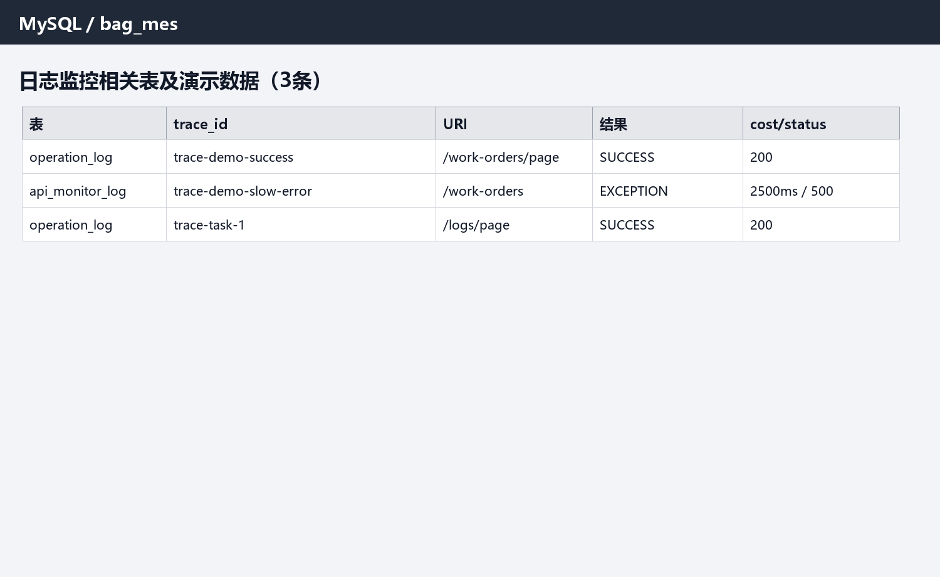
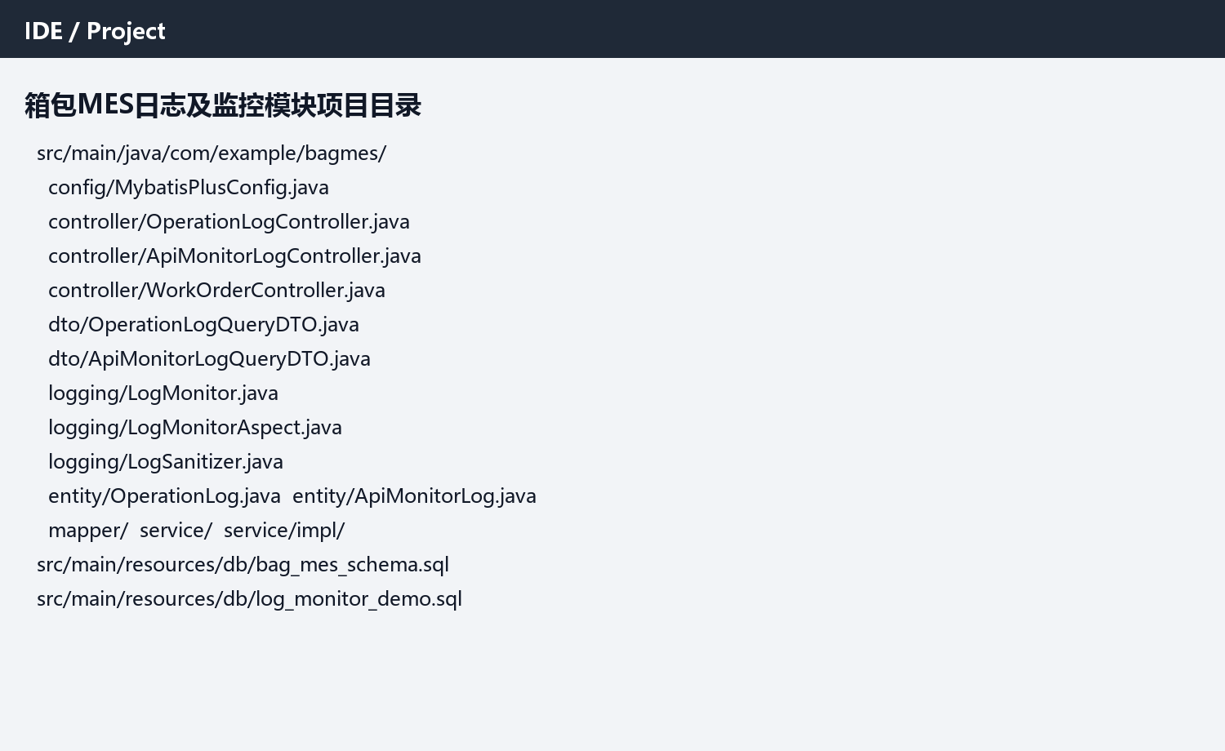
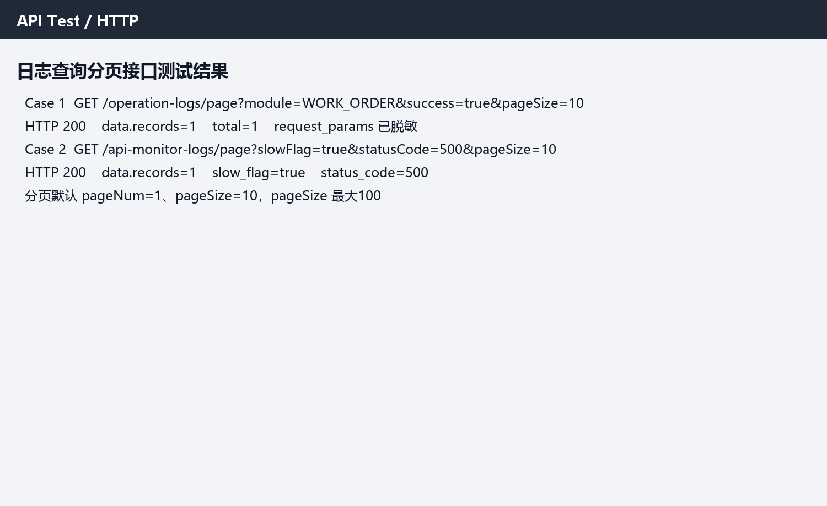
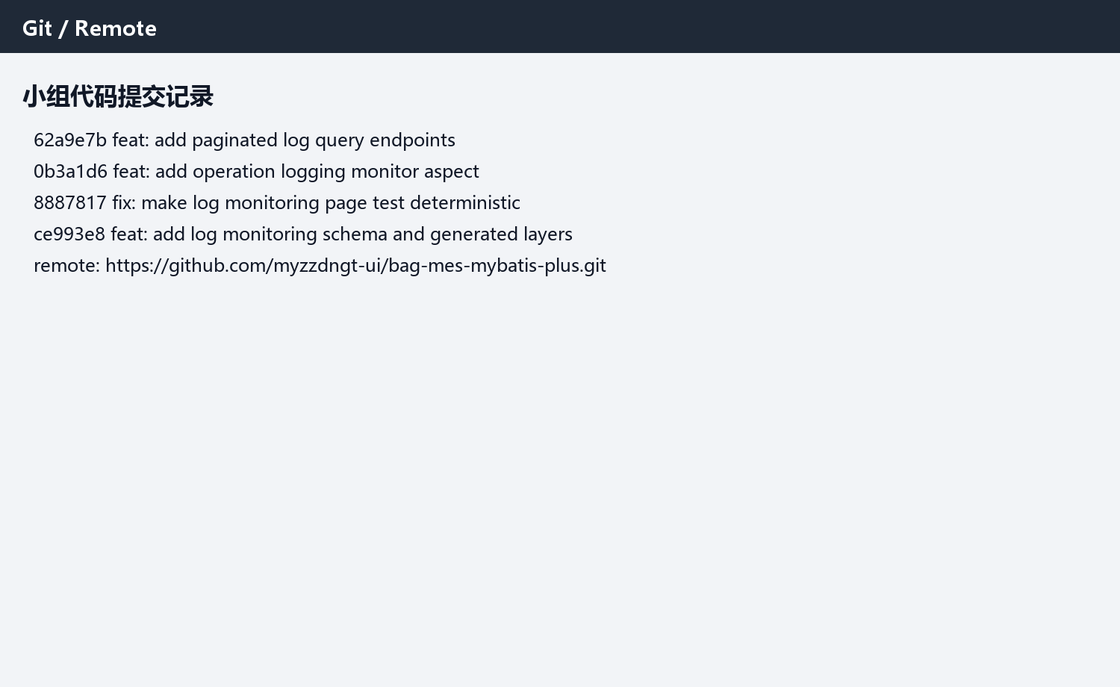

7 运行步骤
- 执行 src/main/resources/db/bag_mes_schema.sql 创建bag_mes及核心表。
- 按需执行 src/main/resources/db/log_monitor_demo.sql 插入日志演示数据。
- 设置MES_DB_PORT、MES_DB_USERNAME、MES_DB_PASSWORD，运行 ./mvnw.cmd spring-boot:run。
- 使用浏览器、Postman或Apifox访问 /operation-logs/page 和 /api-monitor-logs/page。
- 运行 ./mvnw.cmd test 验证生成层、切面日志和分页查询。

8 小结
本方案已将知识点4.5中的日志字段、trace关联、脱敏和SLA监控规则落到箱包MES项目代码、DDL、查询接口和演示材料中，适合作为小组任务提交版本。

